RESOLUCIÓN No. 0101

“POR MEDIO DE LA CUAL SE DECLARA FALLIDO EL PROCESO DE INVITACIÓN PUBLICA DE OFERTAS N°. 0059 DE 2014”

EL GERENTE DE LA EMPRESA DE OBRAS SANITARIAS DE CALDAS EMPOCALDAS S.A. E.S.P., en uso de sus facultades conferidas mediante Escritura Nº. 1483 de Diciembre 16 de 1997 de la Notaria Tercera de Manizales y Escritura Nº. 2214 de noviembre de 2.004 de la Notaria Quinta de Manizales,

CONSIDERANDO

Que la EMPRESA DE OBRAS SANITARIAS DE CALDAS S.A.E.S.P., es una sociedad anónima comercial, de nacionalidad colombiana, clasificada como Empresa de Servicios Públicos Domiciliarios de carácter oficial, con autonomía administrativa, patrimonial y presupuestal, sometida al régimen aplicable a las Empresas de Servicios Públicos Domiciliarios.

Que dada la naturaleza de la Entidad, se rige por lo dispuesto en la Ley 142 de 1994 y la Ley 689 de 2001, disposiciones afines y reglamentarias vigentes o por las normas legales que las modifiquen, complementen, adicionen o sustituyan; por las normas del medio ambiente, vivienda y desarrollo territorial, la Comisión de Regulación de Agua Potable y Saneamiento Básico y la Superintendencia de Servicios Públicos Domiciliarios.

Que de acuerdo a la Ley 142 de 1994, artículo 32, establece que los actos que celebren las Empresas de Servicios Públicos Domiciliarios, para el desarrollo de su objeto social, se regirán por las normas del derecho privado.

Que es así que Empocaldas E.S.P, implementó un Manual Interno de Contratación con el fin de regular los procedimientos para la correcta y efectiva adquisición de bienes y servicios buscando con ello dar cumplimiento a los principios Generales de la Función Pública.

Que el día 10 de marzo de 2014, se publicó en la página Web de la Entidad el proyecto de pliego de condiciones de la invitación pública N° 0059 de 2014, cuyo objeto es: PRESTACION DEL SERVICIO DE TRANSPORTE DE TRABAJADORES DE OPERACIÓN Y MANTENIMIENTO Y DE MATERIALES REQUERIDOS PARA REALIZAR REPARACIONES O MANTENIMIENTO A LOS SISTEMAS DE ACUEDUCTO Y ALCANTARILLADO DE LAS SECCIONALES DE EMPOCALDAS S.A E.S.P. TIEMPO COMPLETO EN CHINCHINA Y LA DORADA Y POR EVENTOS EN LAS DEMAS SECCIONALES, con un presupuesto oficial de CIENTO UN MILLONES OCHOCIENTOS VEINTICINCO MIL PESOS M/TE ($101.825.000).
Que el día 18 de marzo del presente año se dio apertura a la invitación pública a través de la Resolución No 0074 de 2014.
Que el día 19 de marzo de 2014 se realizó la audiencia de aclaración de pliegos y análisis de riesgos de la invitación pública y a la misma se hizo presente como posible proponente únicamente la señora VICTORIA EUGENIA CARDONA HERRERA en representación de la empresa ASOCIACION DE TRANSPORTADORES ESPECIALES y en representación de EMPOCALDAS S.A. E.S.P asistieron el ingeniero MAURICIO GIRALDO QUICENO, Jefe del Departamento Administrativo y Logístico, VICTORIA EUGENIA BERMUDEZ MUÑOZ, abogada contratista de la Secretaría General y JOHNSON CASTELLANOS GARCIA, judicante adscrito a la Secretaría General.
Que el día 26 de marzo a las 10:00 a.m., fecha y hora programada para el cierre de la invitación pública, se procede a celebrar la audiencia de cierre y apertura de las propuestas presentadas, y en el acta correspondiente se deja constancia de que se presentaron dos (02) propuestas en tiempo y oportunidad por las empresas: ASOCIACION DE TRANSPORTADORES ESPECIALES y TRANSPORTES ESPECIALES UNO A LTDA, las cuales procedieron a ser aperturadas en el desarrollo de dicha audiencia.
Así mismo en el acta de cierre se deja constancia que a las 10:00 a.m. se radica en la ventanilla única de la entidad un documento correspondiente a la propuesta a presentar por la empresa COOPERATIVA DE TRANSPORTADORES DE CHINCHINA, pero no se realiza la entrega material y efectiva de los sobres que contienen toda la documentación correspondiente a dicha propuesta sino hasta las 10:02 a.m., tal y como consta en el sello de radicado que aparecía en dichos sobres y en el formato de entrega de las propuestas diligenciado en la ventanilla única de la entidad, adicionalmente se indicó que dichos sobres no se entregaron sellados.
Que por esta razón la propuesta presentada por la empresa COOPERATIVA DE TRANSPORTADORES DE CHINCHINA, no pudo ser tenida en cuenta en el proceso de selección y fue devuelta al representante que se hizo presente de dicha empresa, la señorita ANGELA MARCELA GOMEZ, de lo cual también quedó constancia en el acta de cierre.
Que el día 27 de marzo de 2014 se recibe en la entidad documento que contiene observaciones al proceso de contratación 0059 de 2014, por parte de la empresa COOPERATIVA DE TRANSPORTADORES DE CHINCHINA, en los siguientes términos:

“(…)
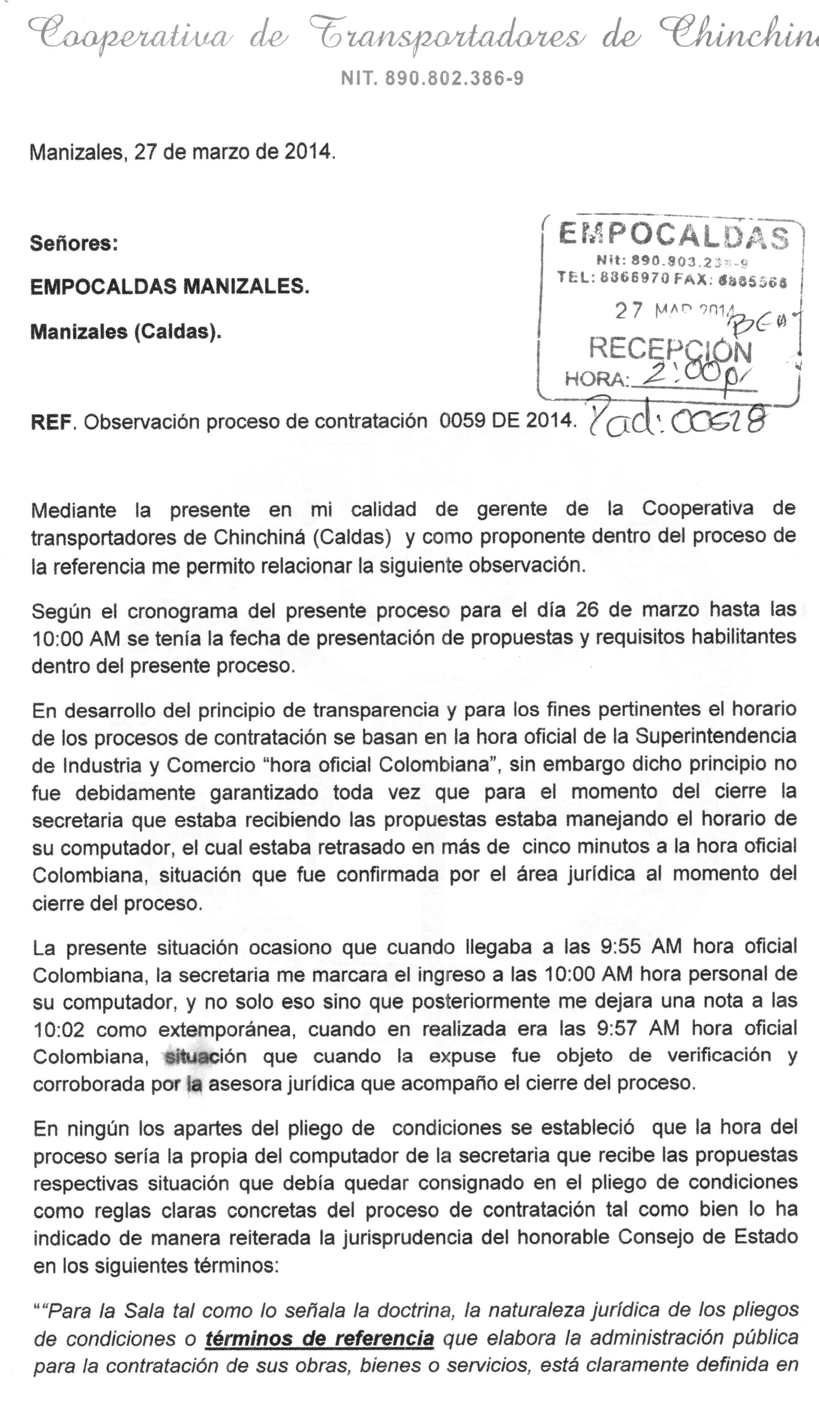

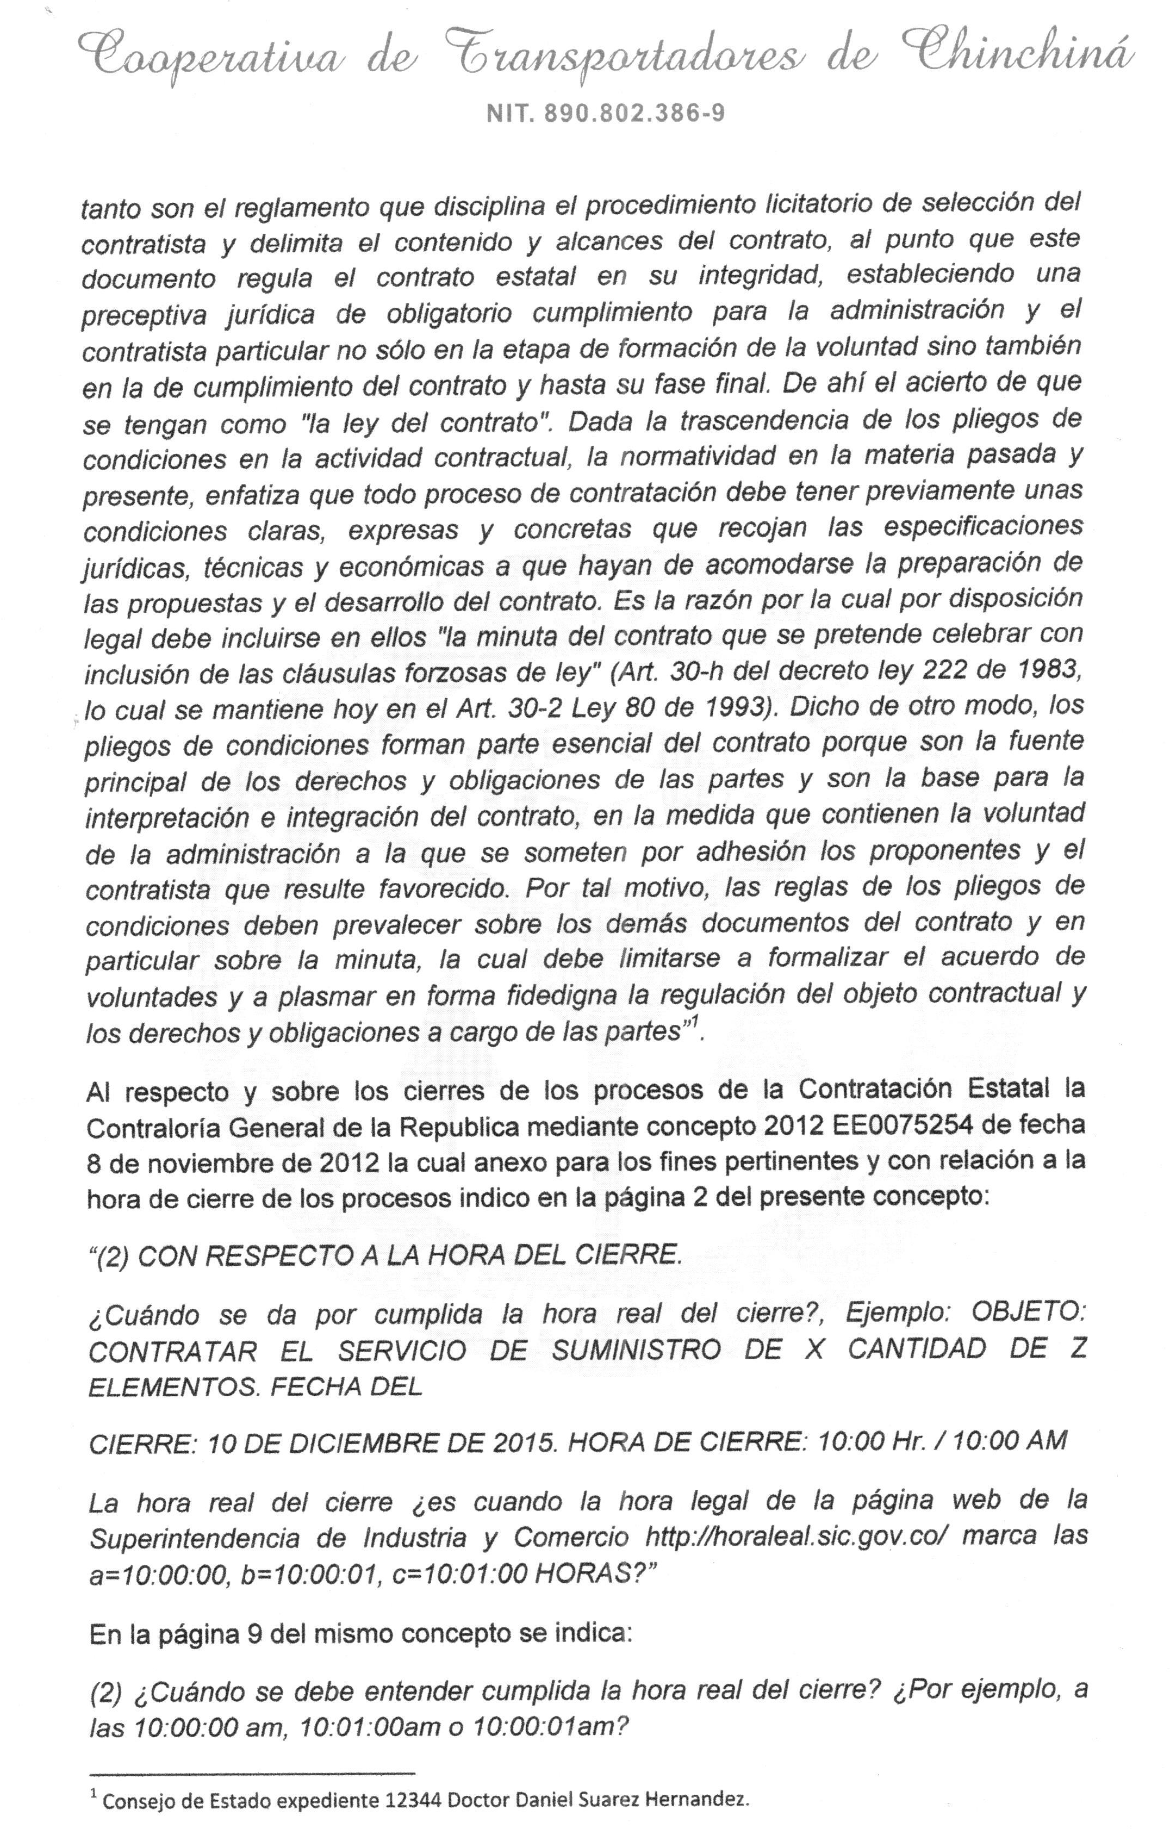

(…)”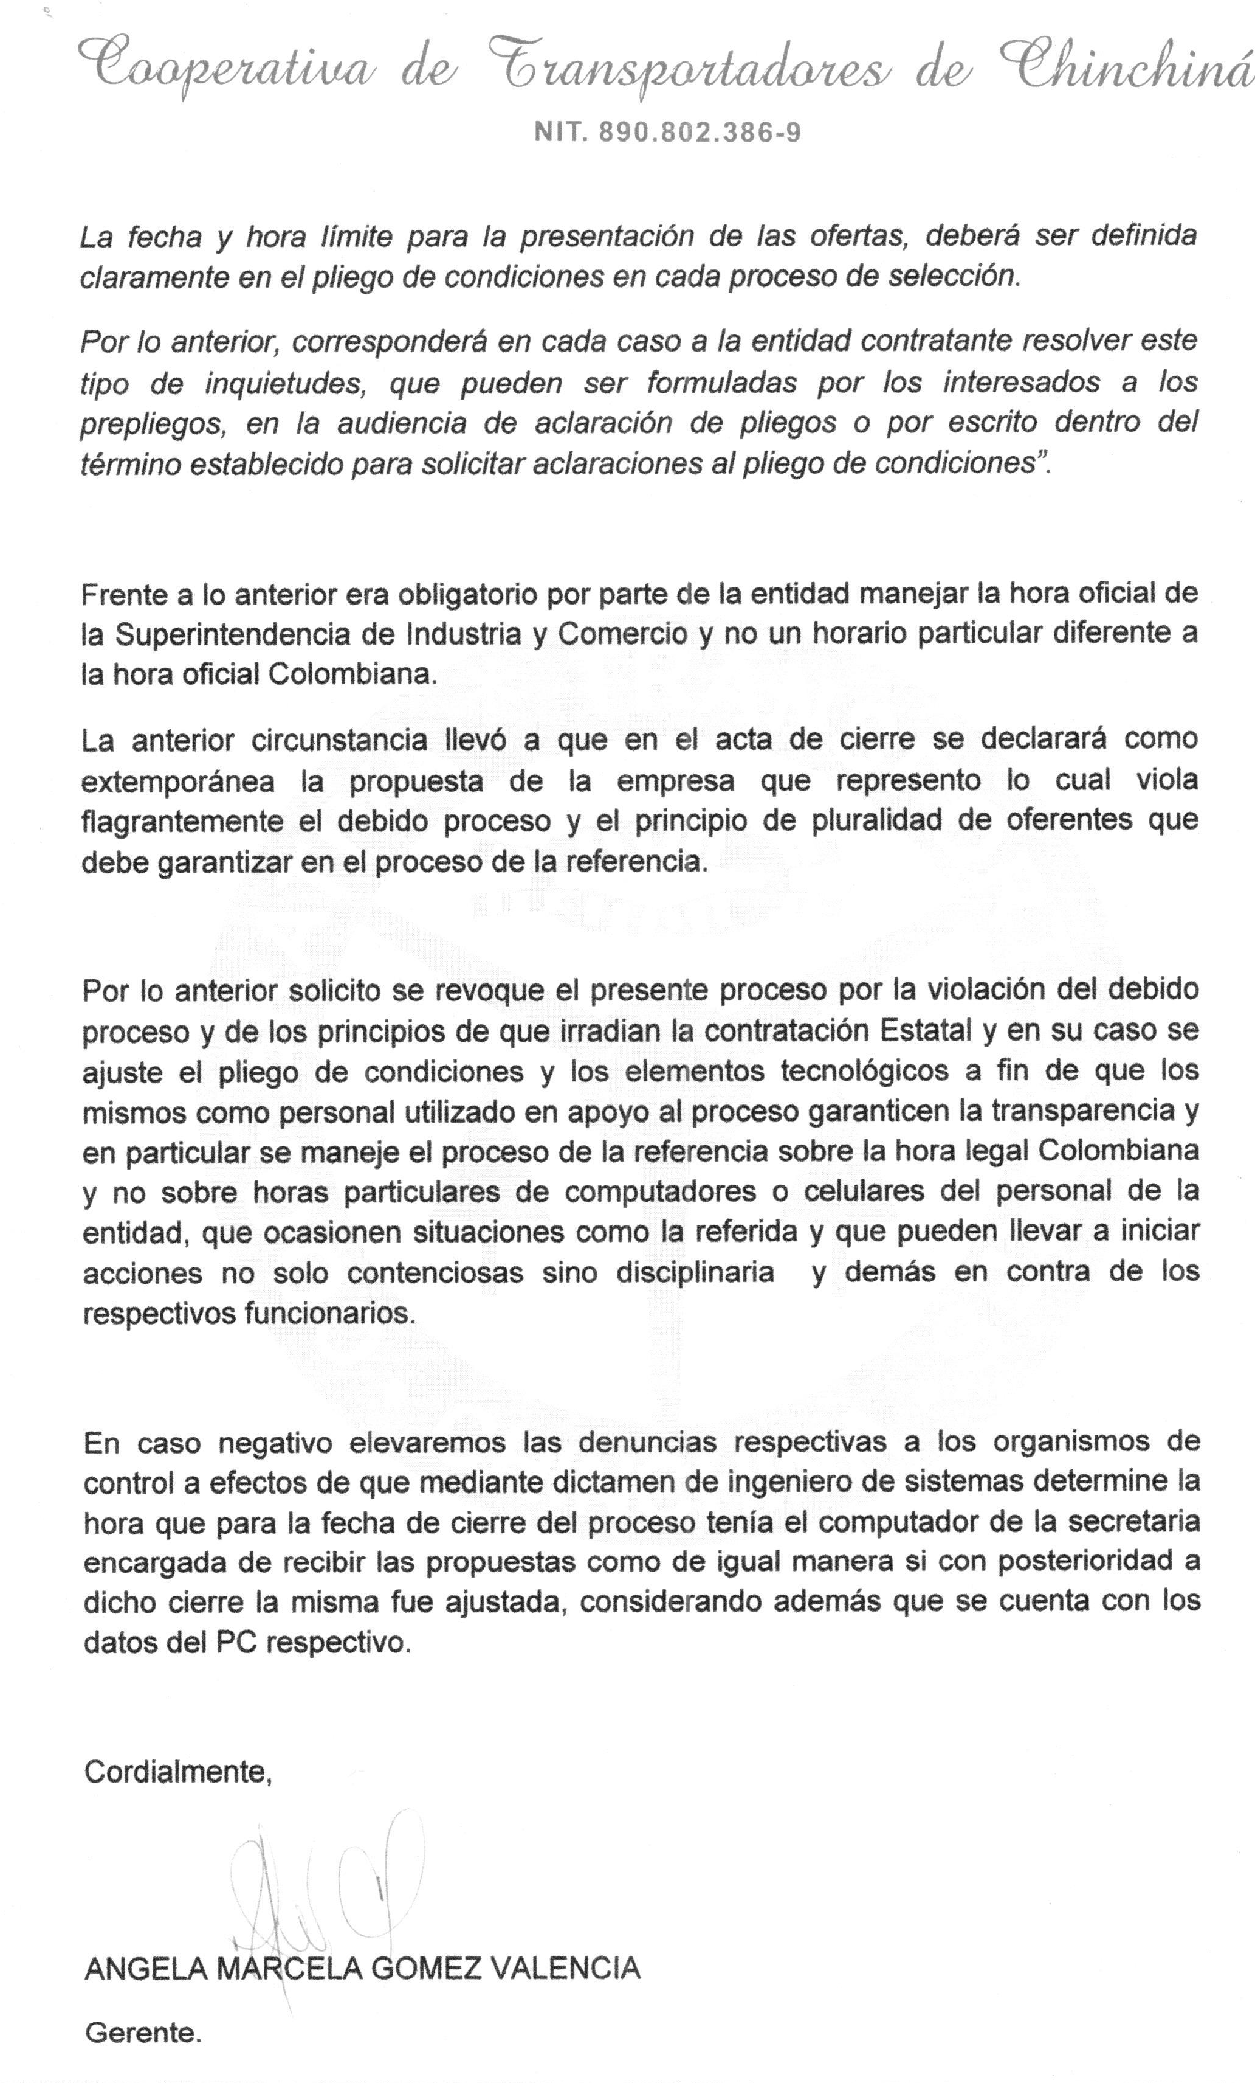
Que junto con el escrito de observaciones presentado por la COOPERATIVA DE TRANSPORTADORES DE CHINCHINA, se adjunta copia del concepto 2012 EE0075254 de noviembre 08 de 2012, emitido por la Oficina Jurídica de la Contraloría General de la República, y también se allegan los dos sobres que fueron radicados y posteriormente devueltos el día de la audiencia de cierre y entrega de propuestas, y copia de los siguientes documentos que fueron también radicados el día 26 de marzo a las 10:00 a.m.: Carta de presentación de la propuesta, documento en el cual indican el tipo de vehículos a ofertar y la propuesta económica (formulario de precios).
Que en el mismo sentido, el día 28 de marzo de 2014 se recibe en la entidad documento que contiene adición y aclaración a la observación presentada al proceso de contratación 0059 de 2014, por parte de la empresa COOPERATIVA DE TRANSPORTADORES DE CHINCHINA, en los siguientes términos:
“(…)
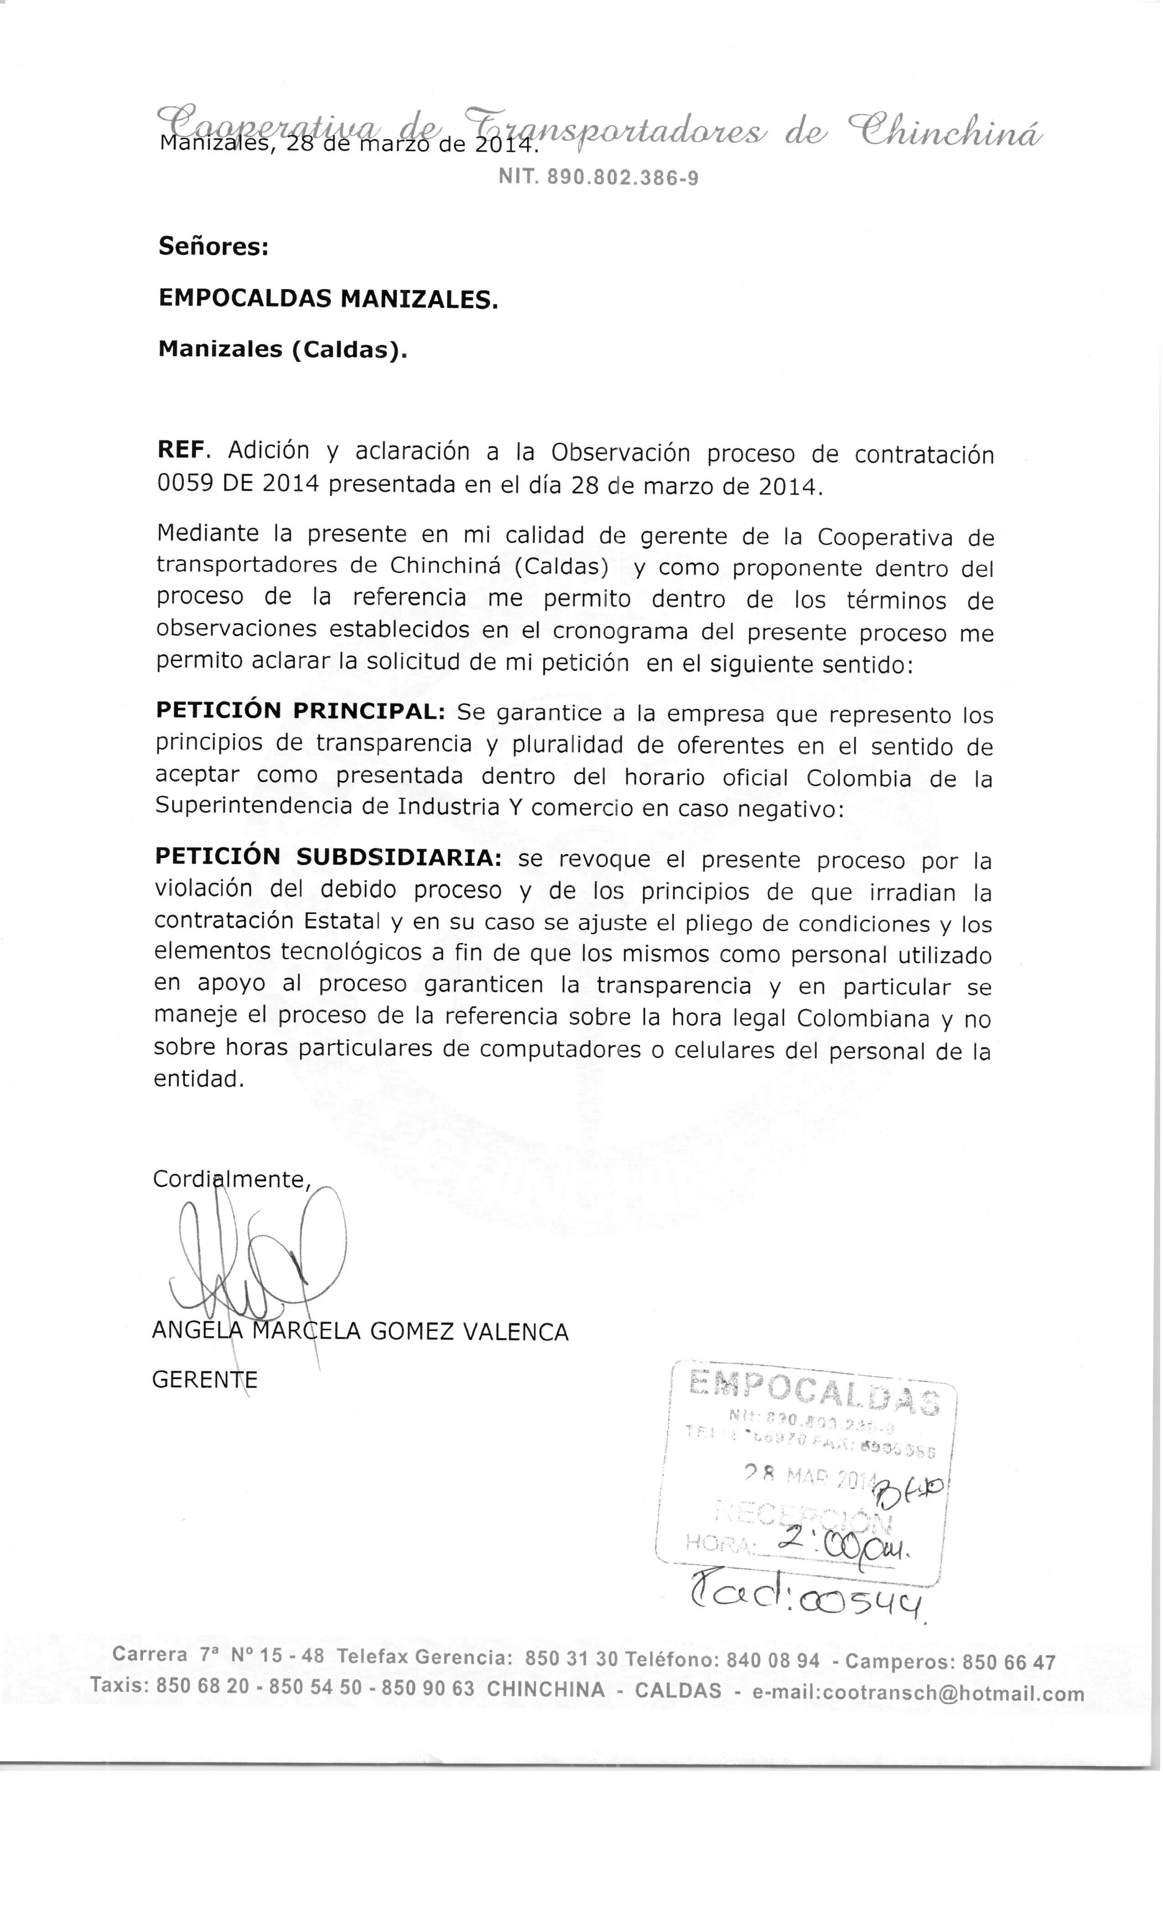
(…)”
Que una vez recibidos por la entidad los documentos allegados por la COOPERATIVA DE TRANSPORTADORES DE CHINCHINA, la entidad procedió a realizar los análisis correspondientes con respecto a la afirmaciones realizadas en dicho escrito, acerca de la hora utilizada para realizar la radicación de las propuestas en la ventanilla única de la entidad, por lo cual a través de oficio SG 0037 de marzo 31 de 2014, se solicitó al Jefe de la Sección de Sistemas de la entidad, la verificación del computador asignado a dicha dependencia.
Que a través de oficio SI 010 de marzo 31 de 2014, el Jefe de la Sección de Sistemas de la entidad entrega el resultado de la verificación realizada, la cual arroja como resultado lo siguiente:
“(…)
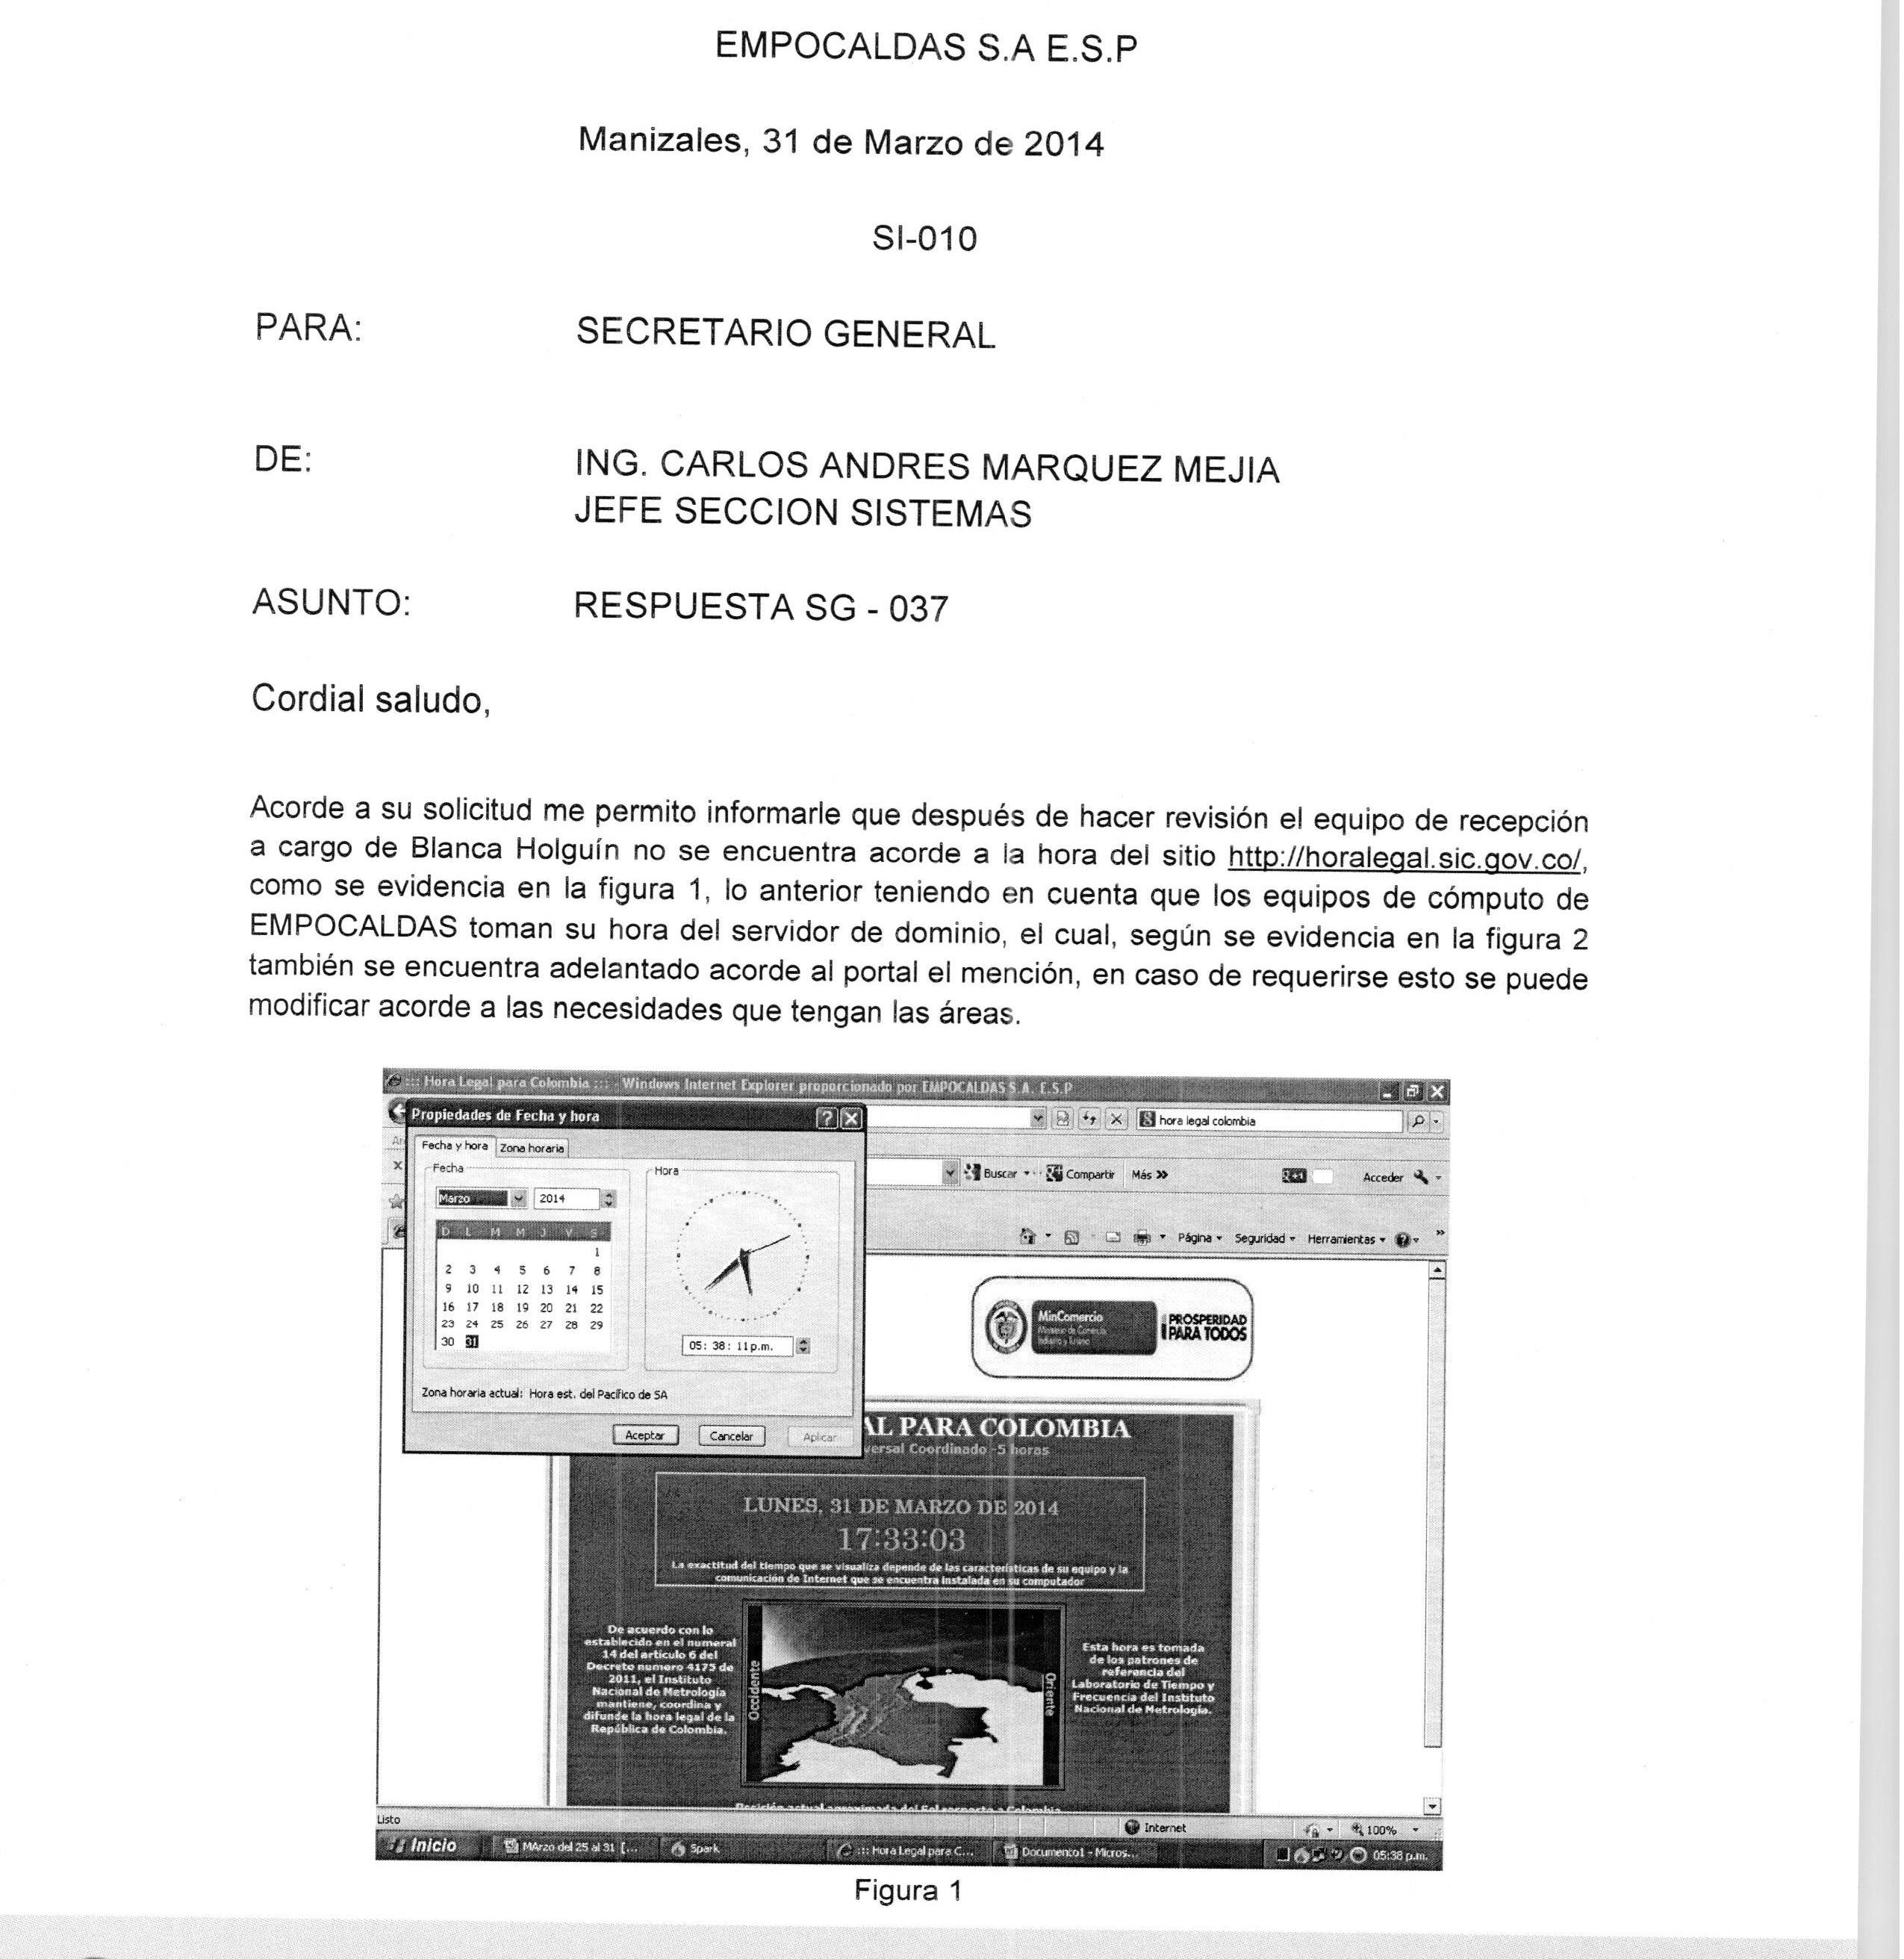

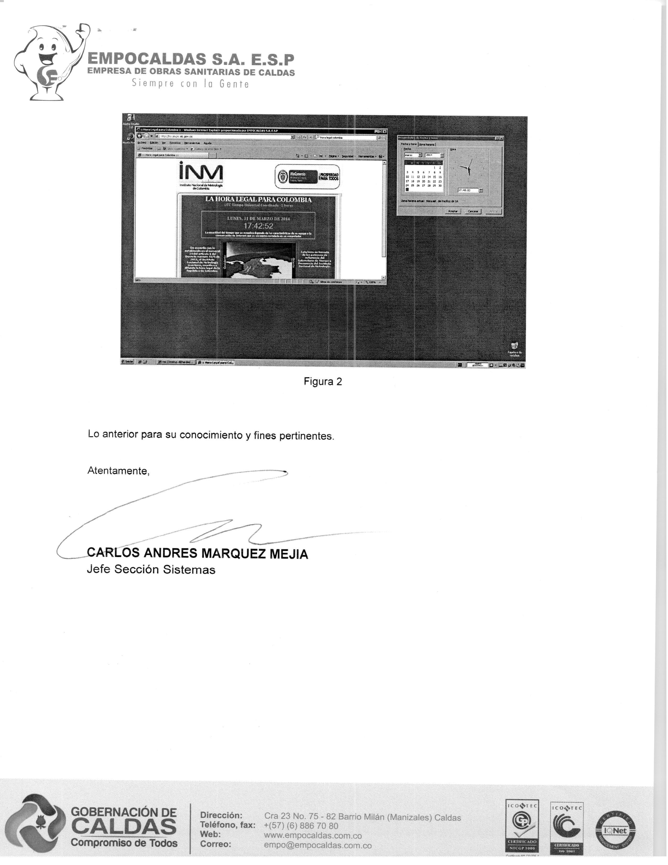Que tal y como se pudo evidenciar en la inspección realizada al equipo de computo asignado a la ventanilla única (recepción) de la entidad, la hora que en él se reporta no coincide con la hora legal colombiana que aparece en la página de la Superintendencia de Industria y Comercio, presentándose un adelanto de aproximadamente 5 minutos.
Que dicha situación hace que el proceso se encuentre permeado de vicios de fondo no susceptibles de ser subsanados mediante alguna práctica administrativa acorde al ordenamiento jurídico y legal existente en nuestro país.
Que considerando lo dispuesto en el Reglamento Interno de Contratación de la entidad el cual establece en su artículo 19 sobre la Aceptación de oferta, suspensión, terminación y declaratoria de fallido de un proceso de contratación, lo siguiente:

”(…) Artículo 19.Aceptación de oferta, suspensión, terminación y declaratoria de fallido de un proceso de contratación. La aceptación de oferta, así como la terminación o la declaratoria de fallido de un proceso de contratación la hará el representante legal en la etapa correspondiente, y se comunicará por escrito, si es del caso al oferente seleccionado y a los oferentes que participaron. El proceso de contratación independiente del estado en que se encuentre, podrá suspenderse por el representante legal cuando exista justificación que lo amerite, reiniciándose posteriormente o dándose por terminado si así se requiere. De igual forma, atendiendo a los informes de evaluación o a la negociación prescrita en el artículo siguiente, el representante legal, podrá declarar fallido el proceso de contratación cuando del análisis de las propuestas se determine que ninguna de ellas es admisible o favorable de acuerdo con lo establecido por La Empresa. El proceso de contratación podrá darse por terminado cuando La Empresa lo considere, sin que por ello se genere ningún tipo de responsabilidad o indemnización a favor de los oferentes(…) –sft-.

Que a partir de los argumentos anteriormente descritos, lo procedente en este caso es la terminación del proceso, a partir de la publicación de la presente resolución.

Que para garantizar los principios de la contratación de libre competencia, con criterios de eficaz y eficiente administración, orientada por los principios de buena fe, moralidad, transparencia, economía, responsabilidad, imparcialidad y celeridad consagrados en la ley la entidad,

RESUELVE

ARTÍCULO PRIMERO: DECLARAR FALLIDO EL PROCESO DE INVITACIÓN PÚBLICA 0059 DE 2014, conforme a los argumentos expuestos en la parte motiva del presente proveído.

ARTÍCULO SEGUNDO: DEJAR SIN EFECTOS la Resolución de Apertura No. 0074 de marzo 18 de 2014, mediante la cual fue aperturado el proceso de Invitación Pública No. 0059 de 2014 y los demás documentos concernientes al citado proceso.

ARTÍCULO TERCERO: ORDENAR dar trámite a una nueva Invitación Publica con el mismo objeto para de esta forma garantizar los derechos de los posibles proponentes interesados en el mismo, supliendo además la necesidad existente en esta materia por parte de la entidad.

ARTICULO CUARTO: La presente Resolución rige a partir de su publicación.

NOTIFIQUESE, PUBLÍQUESE Y CÚMPLASE

Dada en la ciudad de Manizales a los 02 días del mes de abril de 2014.

(ORIGINAL FIRMADO)
JUAN DAVID PELAEZ CASTRO
GERENTE

AMGG MGQ

